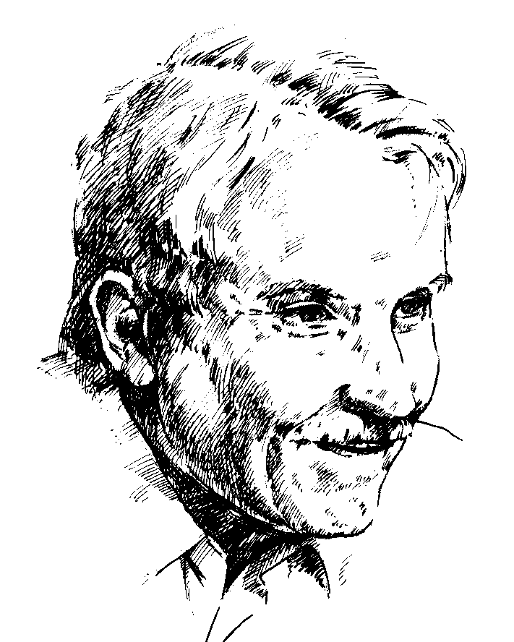
JELENTKEZÉSI LAP
XXXII. Vass Lajos Kárpát-medencei Népzenei Tábor, Balatonfenyves

Gyermek-ifjúsági és Felnőtt résztvevőknek 2024. július 14-19.

Jelentkezési határidő: 2024. március 1-től szabad helyek erejéig
Kérünk minden adatot kitölteni!

Jelentkező neve:

Jelentkező címe (ir.szám is):

E-mail címe:

Születés hely, év, hó, nap:

Jelentkező telefonszáma:

Nappali tagozatos diákoknak, diákigazolvány száma:

Felnőtteknek szem.ig.sz.:

Számlát kérek: IGEN NEM

Számlát kérek az alábbi névre és címre:

Szervezet/Intézmény esetén adószáma:

Szállás 3 és 4 ágyas szobákban lesz, minden szobához tartozik fürdő és WC.

Melyik kiscsoport munkájában szeretne részt venni?
(A megfelelőt kérjük aláhúzni, de az oktatók meglátása szerint a kért csoport változhat.)

Citera 0 kezdő citera kezdő citera középhaladó citera haladó

énekes szólista csoportos ének tekerő

Citerát a készlet erejéig tudunk biztosítani! Ha kér, jelezze:

Aki tekerőn szeretne tanulni, az kérjük, hozzon magával hangszert!

Milyen témában kér egyéni konzultációt: ……………………..……………………………………..

Dátum:…………………………2024. év ………………hó………..nap

…………………………………..
jelentkező/szülő neve, melyet
aláírásként konstatálunk
Visszaküldendő: vasslajosszovetseg@gmail.com

